ZCGS-G2017008号许昌职业技术学院“创意设计实训室设备”项目货物采购需求标前公示
（一）投标条件
（1）符合《政府采购法》第二十二条之规定；
（2）具有相应的经营范围。
（二）货物需求
序号 | 名称 | 主要技术参数 | 单位 | 数量
1 | 图形工作站1 | 1. CPU Core i7-7700K 4.2G 4C 95W，支持至强E3系列；  2. 主板 Intel C236配置1个PCIe Gen3.0x16、1个PCIe Gen2.0x4、2个PCIe Gen2.0x1  3. 显卡 专业图站显卡NVIDIA Quadro P2000 5GB 4DP接口  4. 内存 16GB DDR4 2400 UDIMM*1，最大可支持64内存；  5. 固态硬盘 NVMe M.2（容量≥120GB，PCI-EX4通道）；  6. 硬盘 256G固态硬盘，1TB HD 7200RPM 3.5" SATA3*1，最大可支持4个硬盘槽位  7. 电源 85plus 250W认证电源；  8. 塔式标准机箱比不大于27L，顶置内嵌式把手设计，易于搬运  9. 显示器 29英寸，面板为IPS，2560X1080分辨率，采用DP接口与显卡相连，灰阶响应时间不大于5ms，静态对比度不小于1000:1，具有护眼功能  10.键鼠套装 USB接口，有线，光电鼠标；  11. 集成千兆网卡, 光驱位灵动扩展支持，最多支持4个设备 | 套 | 10
2 | 学生用电脑桌 | 美式铁艺复古书桌实木防锈做旧电脑桌长200×宽80×高758cm.  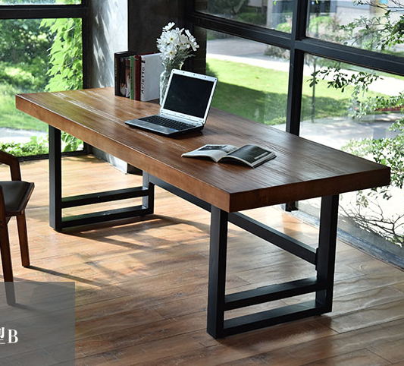  1.大小：长2m 宽0.8m 高0.758m；  2.桌面：松木  3.桌面厚度：8cm  4.桌架：钢材桌架  5.桌腿：钢材桌腿  6.实心实木 环保油漆 防生锈  7.钢材厚度:1.0 cm | 张 | 4
3 | 学生用凳子 | 1.美式乡村复古做旧椅子铁艺实木办公凳子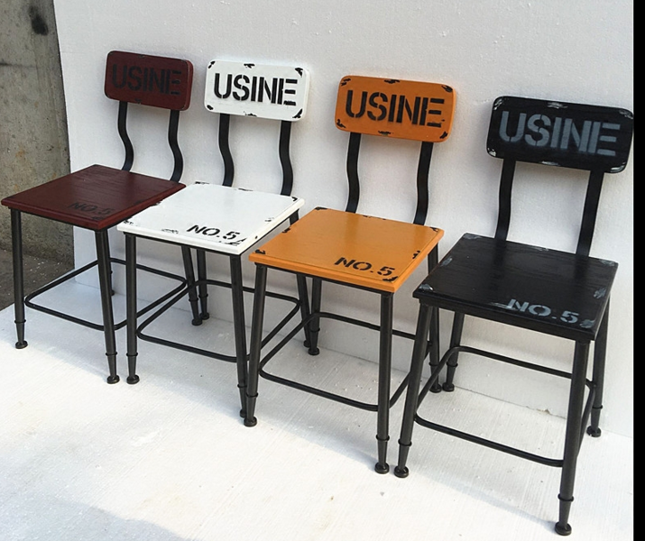  2.金属材质: 熟铁  3.靠背高度:125mm及以下  4.是否有扶手: 不带扶手  5.椅面：长34*宽34CM  6.坐面离地高45CM \加靠背总高78CM  7.是否组装: 整装  8. 壁厚：1.5MM  9.椅脚角铁加粗款 | 把 | 30
4 | 图形工作站2 | 1.主机：Xeon E5-2630 v4（2颗）  2. 32G 2133MHz DDR4 (2x16GB) RDIMM ECC，  3. 256 SSD固态硬盘系统盘  4. 2T机械硬盘  5. NVIDIA Quadro M4000 8G显存  6．DVD-RW刻录光驱  7. 机箱类型 塔式  8. 图形工作站原装键盘鼠标  9.显示器：专业图形图像显示器，面板类型为IPS，分辨率3840x2160， 静态对比度不小于1000:1 ， 动态对比度100000000:1，灰阶响应时间不大于5ms，屏幕32英寸，可视角度178°，显示颜色10.7亿，色域SRGB：100％，采用DP接口与主机相连  10. 操作系统 Windows专业版 64 | 套 | 1
5 | 扶手椅 | 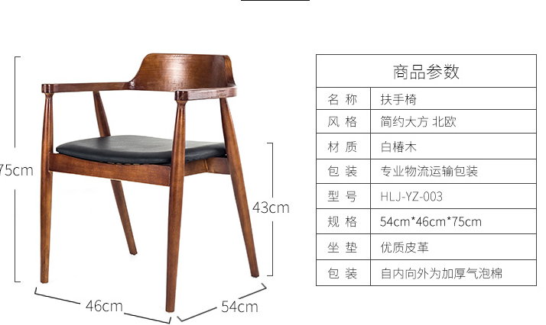  材质：白椿木  规格：54cm*46cm*75cm  坐垫：优质皮革，自内向外为加厚气泡棉 | 个 | 2
6 | 音箱 | 2.1声道，有源，信噪比85dB | 个 | 2
7 | 固态移动硬盘 | - 1.8英寸SSD移动固态硬盘，USB3.1接口  - 容量≥250G  - 全金属外壳，写入读取速度≥450MB/s  - 三年以上质保，有AES256位硬件加密 | 个 | 3
8 | 机械移动硬盘 | 1、2.5英寸硬盘  2、容量≥2T  3、USB3.0接口  4、三年以上质保  5、自带加密功能 | 个 | 7
9 | U盘 | 容量64G，USB3.0 ，品牌U盘 | 个 | 11
10 | 教师用机电脑桌 | - 现代创意书桌 简约转角办公桌组合  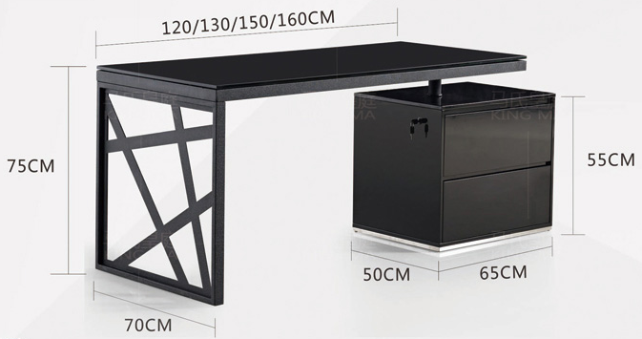  2. 台式写字台电脑桌金属材质: 铁合金  3. 包装方式: 组装  4. 饰面材质: 12MM钢化玻璃  5. 组合形式: 转角  6. 是否带柜子: 是  7. 1.2米左抽屉  8.不锈钢底框 | 张 | 1
11 | 触摸式一体机 | 一、硬件参数：  1、屏幕类型: LED背光A规屏；书写屏采用防眩光全钢化玻璃屏；  2、显示尺寸: ≥75英寸,显示比例: 16: 9(全屏) ；  3、可视角度: ≥178°,物理分辨率: ≥1920*1080；  4、平板采用前维护结构, 表面无尖锐边缘或突起；  5、 内置≥2*10W扬声器,保证扩声音质；  ★6、整机电视开关、电脑开关和节能待机键三合一，操作便捷。  ★7、整机具备至少3路前置双通道USB接口,同一个USB接口可支持同时在Windows及Android系统下被读取，无需区分。其中至少有1路为USB3.0。  8、触控技术：内置红外触摸感应模组,可实现10点触摸，在嵌入式操作系统下至少支持十笔笔书写，在Windows操作系统下至少支持10笔书写，任意通道下支持十笔批注。  ★9、内置触摸中控菜单，将信号源通道切换、亮度对比度调节、声音图像调节等整合到同一菜单下，无须实体按键，在任意显示通道下均可通过手势在屏幕上调取该触摸菜单，方便快捷，触摸中控菜单上的通道信号源名称支持自定义，方便老师识别。  10、可根据环境光和灯光的变化,自动调整显示亮度, 在有效保护教师和学生视力的同时,强化节能;  ★11、配备无线智能遥控：人性化设计具备电视遥控功能和电脑键盘常用的F1—F12功能键及Alt+F4、Alt+Tab、Space、Enter、windows等快捷按键，可实现一键开启交互白板软件、PPT上下翻页、一键锁定/解锁触摸及整机实体按键、一键冻结屏幕、一键查看整机温度、一键黑屏等功能  ★12、具备组合按键锁定屏幕、遥控器锁定屏幕、全通道U盘锁定屏幕，保证无关人士无法自由操作；  13.无需借助PC，整机可一键进行硬件自检，包括对系统硬盘、系统内存、触摸框、PC模块 、光感系统等模块进行检测，并针对不同模块给出问题原因提示，支持直接扫描系统提供的二维码进行在线客服问题保修。。  14、所投产品交互式一体机支持任意通道下通过手势识别，调出板擦工具，能够根据手与屏幕的接触面积自动调整板擦工具的大小，方便教学；  15、在安卓系统下，嵌入式互动白板支持十笔或以上书写及手势擦除（手势擦除识别面积根据手势大小自动调整），支持十种以上图形工具，白板书写内容可导出PDF格式。  16、当外接电脑设备时，如整机处于关机上电状态，则接上外接电脑后自动开机。  17、可实现通过一个USB接口同时传输音视及触摸信号。  18、实物展台在windows和 Android双系统下自动切换。  19、内置电脑：采用模块化电脑方案，采用120pin接口，采用按压式开关，无需工具即可快速拆卸电脑模块。  a.处理器：Inter i5-6500低耗能主板，8G内存，128G固态硬盘，内置WiFi：IEEE 802.11n标准内置网卡：10M/100M/1000M  b. 具有独立非外扩展的电脑USB接口：电脑上至少6个USB接口，其中至少4个为USB3.0接口。具有独立非外扩展的视频输出接口：≥1路VGA ；≥1路HDMI ；≥1路DP  二、软件部分:  1、软件整体设计简洁、清新，主界面仅保留常用功能按键，易学、易用。  2、书写功能:提供多种笔迹的对应功能,包含硬笔,软笔,荧光笔等,可通过同一功能笔实现擦除、书写、前后翻页、选择对象等功能;  ★3、页面切换：支持多种页面浏览及切换方式，满足不同老师的教学习惯，包括PPT式切换、动态滑动切换及3D球状图片廊等。  4、资源分享平台：平台上根据用户使用权限分类为云端资源、学校资源以及个人资源三大版块，每个版块均包含课件资源、素材资源、试题资源和微课资源。  5、仿真实验: 配套初中、高中仿真实验软件, 实现实验教学与交互式触控教学完美结合;包括物理、化学、生物学科实验。  6、支持导入PPT文件并打开，可在PPT播放状态下实现批注、擦除、局部内容放大、板中板、滑动翻页、页面浏览、二维码分享等功能。此功能在白板软件关闭的情况下单独打开PPT也可实现。  7、思维导图：提供思维导图编辑功能，可轻松增删或拖拽编辑内容节点，并支持在节点上插入图片、音频、视频、网页链接、课件页面链接。支持思维导图逐级、逐个节点展开，并可任意缩放，满足不同演示需求。  8、图片裁切功能：导入的图片对象自带裁切功能，无需借助截图工具，即可直接对图片进行裁切，方便去除边角水印。  9、互动教学白板软件提供3D星球模型：提供3D立体星球模型，包括地球、太阳、火星、水星、木星、金星、土星、海王星、天王星，支持360°自由旋转、缩放展示。地球教学工具：提供立体地球教学工具，清晰展现地球表面的六大板块、降水分布、气温分布、气候分布、人口分布、表层洋流、陆地自然带、海平面等压线等内容，且支持三维、二维切换展示，方便地理学科教学。 | 套 | 1
12 | 置物架一 | 1. 长≥50cm，宽≥30cm，高度≥180cm，6层6个，单层高度≥30cm，长方型  2.采用E1级环保板材，无甲醛；双面同色，色泽均匀，耐刮耐磨耐烫  3. 浅胡桃木隔板，2扇柜门，白色烤漆柜门，优质合金五件。  4.上下2格各有柜门1个，中间2格无柜门  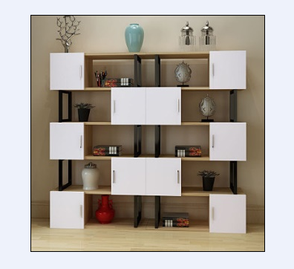 | 个 | 1
13 | 置物架二 | 1. 长≥100cm，宽≥30cm，高度≥180cm，五层，单层高度≥36cm  2.E1级环保板材，无甲醛；双面同色，色泽均匀，耐刮耐磨耐烫  3. 2.5*2.5≥碳钢加厚钢架，黑色烤漆工艺  4.左右错落式柜门设计，每层均有一个柜门，白色烤漆漆面，1字型优质铝合金把手，优质合金五金铰链，结实耐用，防腐橡胶脚垫，方便移动  5.浅胡桃木隔板  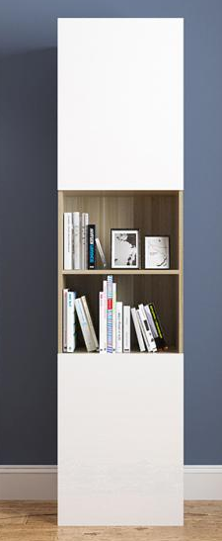 | 个 | 1
14 | 置物架三 | 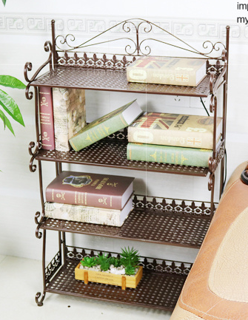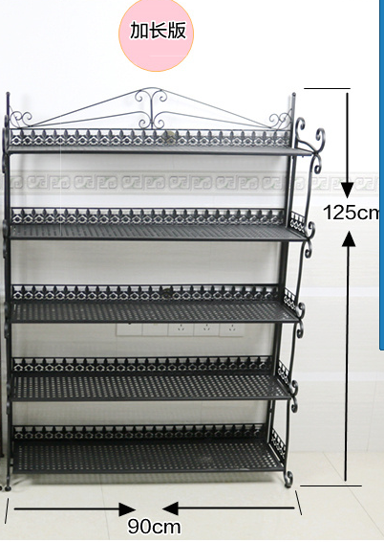  铁艺书架书报架置物架  1.金属材质: 铁  2.颜色：四层黑色  3.尺寸：宽90cm、高125、层宽层高25cm | 个 | 2
15 | 专业数位屏 | 13HD 液晶数位屏  产品类型：数位屏  感应方式：电磁式  压感等级：2048M  接口类型：USB接口  颜色：黑色  分辨率：5080LPI  感应区尺寸 13.3 英寸 | 个 | 2
16 | 手写电脑绘画板 | 感应方式：电磁感应  压感等级：1024级  活动区域：216×135mm  外形尺寸：277×189×7.5mm  分辨率：2540LPI  接口类型：USB接口  读取高度：7mm  读取速度：133点/秒 | 个 | 1
17 | 作品展示板 | 优秀设计作品需装裱画框160×60厘米,实木边框透明亚克力覆面，三合板木质背板加固边条。 | 个 | 2
18 | 防静电工作台 | 1.加固形简易防静电工作台操作台维修台实验室工作台工作台  2.尺寸. 100*60*75一抽屉  3. 人性化设计，符合人体工程学原理，舒适美观，提高生产效率。 优质的台面板，选用不锈钢，具有双面整体防静电、防火、耐磨等特性 支撑采用钢结构优化设计，并选用优质冷轧钢板制作，坚固耐用 金属表面经酸洗、磷化处理，采用优质防静电粉末高压静电喷涂，平整、美观、 整体防静电，从根本上杜绝潜在静电对产品的威胁。  4. 桌面: 不锈钢  5. 桌架: 优质冷轧钢板  6. 焊接: 拆装 | 个 | 2
19 | 裁纸机 | 1.切纸机类型: 电动切纸机  2.裁切尺寸：450mm  3.裁切幅面 切50mm，  4.高速钢刀片  5. 安全保护：红外光电保护  6.激光指示线  7.双按键裁切  8.推纸方式：手动  9.压纸方式：自动  10.裁切精度：0.5mm  11.功率：1.2kw/220v/50hz | 台 | 1
20 | 压平机 | 1.手动压平机精装书、菜单、相册等定型  2.压平机完全可以压18寸照片，经济实用，适用于影楼，图文快印中心，中小型印刷企业。  3.压本高度：350mm  压本长度：470mm  压本宽度：370mm  重 量：≥80kg | 台 | 1
21 | 书壳机 | 1.书壳机：封面机/自动包边/精装成型  2.定位方式：中心定位  3.折射反射机构：有  4.负压吸附功能：有  5.精装包边功能：有  6.切角功能：有  7.封面最大面积：950×530mm | 台 | 1
22 | 胶圈装订机 | 1.最大打孔能力：20页（80g纸）塑料封面6张  2.最大装订能力：500页（51mm胶圈）  3.边距调节范围：2.5mm-6.5mm  4.打孔数：21孔 可抽拔刀  5.孔距：14.3mm | 台 | 1
23 | 铁圈装订机 | 1.最大打孔能力：20 张(80g) PVC 4 张  2.最大装订能力：120 张 (14.3mm 铁圈)  3.边距调节范围：2.5/4.5/6.5mm  4.孔距：8.47mm  5.孔数：34个 全抽刀 | 台 | 1
24 | 折页机 | 1.自动折纸机 自动折页机  2.孔规格：4×4mm 正方孔形  3.机器功率：70w  4.最大纸张规格:310/700mm  5.最厚纸张规格:125g  6.最薄纸张规格:40g  7.最大线速度:80m/ min | 台 | 1
25 | 骑马订书机 | 1.电动订折机 资料报告装订机 平钉骑马钉钉折机 A3装订折页一体机  2. 装订方式：全自动装订  3. 装订厚度：31—50mm  4.A3幅面 双螺旋定位旋钮  5.纸张尺寸：197/273-297/420mm  6.最大折页张数80g  7.适用书钉：66/6/8  8.电源：110v-220v 50-60hz  9功率：220v,0.5A ,50HZ,60W | 台 | 1
26 | 烫印机 | 1.3D数码烫金打印机 可以凹凸不平表面烫金  2.打印幅面：300*200*40mm  3.进料高度：60mm  4.XYZ步进电机：57步进电机（带手轮）  5. 传动方式：圆轨+1204T型丝杠 圆轨：（XZ轴：12mm Y轴：16mm）  6.控制系统：Mach3  7.空行速度：3000（mm/min)Max  8. 烫印速度：2000（mm/min)Max  9. 兼容软件：Artcam，type3,CAD，文泰等多种CAM/CAD制图软件  10.热笔温度范围：50-200摄氏度 | 台 | 1
27 | 热覆膜机 | 钢棍覆膜机 冷热裱双用覆膜机 单双面塑封  1．机器尺寸：980*750*455mm  2．覆膜宽度:615mm  3．覆膜厚度:2mm  4．工作速度：0.3-0.8m／min  5.膜桶芯尺寸：25MM 75MM  6.功率：1.95KW | 台 | 1
28 | 数码单反相机（套机） | - 中端APS画幅（22.3*14.9mm）单反数码相机  - 传感器类型CMOS  - 有效像素2420万  - 影像处理器DIGIC 6  - 最高分辨率6000×4000  - 全高清（1080） 摄像  - 3英寸触摸屏，旋转屏  - 1/8000-30秒电子控制纵走式焦平面快门  - 有内置闪光灯，3秒闪光灯回电时间  - 感光度ISO 100-25600  - 高速连拍最高约7张/秒  - 套件EF24-105 F4L IS USM镜头，EF卡口设计，135mm全画幅镜头，13组18片（1片超级超低色散(超级UD)镜片和3片非球面镜片）镜头结构，最大光圈F4.0，最小光圈F22，3级IS手持防抖，最近对焦距离0.45m， 最大放大倍率0.23(105 mm处)倍  - 配本镜头适用的品牌多层UV镜片1个  - 配品牌32G高速储存卡1张，读取速度达到95MB/s  - 配本相机适用的品牌相机包 | 台 | 1
29 | 写真机 | 1.多功能一体机 打印机 大幅面写真机 绘图仪  2.速度规格：线条图打印时间（经济模式，A1 普通纸）:25 秒/页  线条图打印速度（经济模式，A1 普通纸）:每小时 82 份 A1 打印件  线性扫描速度:高达 3.81 厘米/秒（彩色，200 dpi）；高达 11.43 厘米/秒（灰阶，200 dpi）  内存（标配）:1GB  3.技术规格  打印质量彩色： 2400 x 1200 dpi 分辨率  打印技术:热喷墨技术  硒鼓/墨盒数量:4个（分别为青色、品红色、黄色、黑色）  兼容墨水类型:染料墨水 (C、M、Y) 颜料墨水 (K)  非可打印区域（单页纸）:5 x 5 x 5 x 5 毫米  保证的可小至线条宽度:0.07 毫米 (ISO/IEC 13660:2001(E))  线条精度:+/- 0.1% 可大至光学密度（黑白）8 L* min/2.10 D  (配备采用原装墨水的高级速干光面相纸介质。)  光学扫描分辨率: 600 dpi  增强扫描分辨率:600 dpi  扫描仪类型:单页进纸，CIS（接触式图像传感器）  扫描可大至（平板）:914 毫米 x 2.77 米  扫描可小至（平板）:127 x 127 毫米  复印缩小/放大设置:25% 到 400%  复印量:99 份  位深度:24 位/8 位  4.纸张处理  出纸装帧处理:进纸 卷筒进纸 进纸盘  介质盒 自动切纸器  介质类型:证券纸和涂料纸（证券纸、涂料纸、重磅涂料纸、再生纸、普通纸、亮白色）、技术纸张（本色描图纸、仿羊皮纸）、胶片（清除、无光泽）、照片纸（缎面、光泽纸、半光泽纸、高级纸、聚丙烯）、自粘性（粘性、聚丙烯）  标配的介质（标准卷筒）:210 到 914 毫米宽的纸张;279 到 914 毫米卷筒  介质（自定义）:  进纸盒： 210 x 279 至 330 x 482 毫米  手动进纸： 330 x 482 到 914 x 1897 毫米  卷筒： 279 到 914 毫米  卷筒外径:100 毫米  Media thickness:高达 11.8 密耳  5.连接性  打印路径:打印机驱动程序、Apple AirPrint、从 USB 笔式驱动器进行打印  标配端口:千兆以太网 (1000Base-T)  Wi-Fi高速 USB 2.0 端口认证连接器  6.电源与运行要求  功耗:35 瓦（打印）、3.5 瓦（睡眠）、0.2 瓦（待机）  规格（宽 x 深 x 高）:1403 x 629 x 1155 毫米  7.原装墨水一套 | 台 | 1
30 | A3彩色打印机 | 1.墨仓式6色A3打印机。  2. 类型：喷墨打印机；  3. 幅面：最大幅面A3+。  4. 连接方式：USB；  5. 技术类型：墨仓/加墨式打印；  6. 自动双面打印：不支持。  7. 每台机器增配6色原装墨水1套。（型号：,#674 ；  含墨量：70ml；适用L801 L1800 L850 L810 L805 打印机。）  8.彩色复印纸10包。（类型：10色彩色复印纸  打印纸规格：单层；克重：80G；复印纸规格：A4(297*210mm)；包装：100张/袋） | 台 | 3
31 | 黑白激光A3数码复合打印机机 | 1.类型：黑白激光A3数码复合机 打印复印扫描主体  2.多功能：打印 扫描 复印  3.打印幅面：A3和A3以上幅面  4.规格  接口：高速USB 2.0端口  噪音水平旁观者位置声压(打印)：纸盒1：53dBA；纸盒2：51dBA；纸盒3：53dBA；旁观者位置声压(就绪)：30dBA  支持纸张尺寸：A3  5.附件：随带原装黑色粉盒(约4000页印量)× 1、原装激光成像鼓(约80000页印量)× 1、打印机文档和软件的光盘× 1、快速安装指南× 1、电源线× 1、USB数据线× 1 | 台 | 1
32 | 压痕机 | - 全自动数码电动压痕机A4电动折痕虚线机多功能高速折页  - 手动送纸  - 进纸幅面：宽30-330MM长3000MM  - 刀具规格单痕、双痕、虚线 | 台 | 1
33 | 刻字机 | 1.亚克力激光雕刻机工艺品刻章机刻字机激光切割机小型品牌  2.接口标准：USB2.0  3.电源方式: 直流电  4.激光类型: 60W标配  5.产品类型：激光雕刻机  6.工作面积：400*600  7.雕刻速度：0-30000MM/MIN  8.切割速度：0-3600M/MIN  9.分辨率：1000DPI  10.激光冷却方式：纯净循环水冷 | 台 | 1
34 | 条幅机 | 1.激光色带条幅机-激光条幅机；  2.大西洋广告布 激光条幅布 按卷计价 大西洋条幅布 50CM规格 60CM规格 70CM规格 90CM规格 120CM规格 字颜色：油光1 油光2 仿B光 牛油C；  3.原装打印头一个；  4.条幅机专用色带；  5.激光条幅机打印机工作环境的相对湿度和温度须尽量分别控制在55%-70%和15-25℃之间，温度的高低会对打印效果造成较大影响； | 台 | 1
35 | 窗帘 | 高档加厚全遮光工程窗帘，窗户尺寸高2.8m，宽4.5m，褶皱比1:2，含罗马杆 | 套 | 4
36 | 电源、线路安装 | 1. 5米 6位3孔插座30个  2. 电线采用4平方国标铜线，专用配电盒1个  3． 配有总控空气开关2个  4. 墙面（桌体）使用国标PVC线槽，地面采用铝合金线槽及附属材料  5. 施工规范、美观，线路布局合理  6. 符合室内家装国家标准和规范，坚决杜绝安全隐患  7. 配备漏电保护设备8个。 | 套 | 1
37 | 无线网卡 | 适用类型笔记本/台式机  网络标准IEEE 802.11n，IEEE 802.11g，IEEE 802.11b  传输速率150Mbps  频率范围单频（2.4-2.4835GHz）  总线接口USB  灵敏度130M：-68dBm@10% PER  108M：-68dBm@10% PER  54M：-70dBm@10% PER  11M：-87dBm@8% PER  6M：-90dBm@10% PER  1M：-92dBm@8% PER  天线类型外置天线，天线增益4.2dBi。 | 个 | 15
38 | 空调设备 | 柜机，3P，制冷功率2370W，制热功率3450W制冷量7300W制热量8300W，电辅热加热功率2500W，约含5米铜管线、安装配件、工费等 | 套 | 1
39 | 广告设计制作辅助设备 | 1.KT板边条钳  能剪1.5cm和2.3cm宽的塑料边条。  ①名称：KT板边条钳/直角钳  ②材质：铁质+塑胶  ③规格：小边条钳/大边条钳  ④功能： 用于广告行业KT边条45度角的剪裁，主要用于广告展板制作行业。  2．手动U型广告布钉枪  规格：长176MM宽80MM高21MM  U型钉、门型钉个 10盒钉、起钉器一个等  3.多功能工具套装家用五金组合套装 59件套工具箱LT-80加钢尺  4.电钻多功能冲击钻、正反转手电钻螺丝刀、720W装修电动工具 720W电钻标配 | 套 | 1
40 | 微课制作系统 | 1.实时录制：实时录制计算机或笔记本屏幕以及外接摄像头、手持DV、麦克风、高拍仪、手写板设备的输入，生成通用视频格式微课，录制过程中用户可以随时暂停和继续录制，软件中的工具栏、菜单等辅助窗体都对录制透明，不会被录制进最终的微课中；  2.视频设置：支持多路输入信号源，并以全屏或画中画形式呈现，画中画可以随意拖动和调整大小；  3.虚拟抠像：可以为输入信号源进行抠像处理，去除单色背景；  4.电子白板：提供可以覆盖桌面的电子白板，可调整大小的粉笔、板擦工具，粉笔有3种颜色可供用户选择；  5.视频剪辑：支持对录制视频的切分、合并、调序、复制等非线性编辑，支持为微课添加封面和水印，系统可以根据微课信息自动生成片头  6.视频索引：支持在视频时间轴上增加关键节点标记，快速播放关键节点位置  7.微课归档：归档存储历史上录制的微课，使用智能算法排序，用户可以为微课添加标签以方便搜索  8.用户切换：支持一台设备上登录多人账户，账户之间可以随时切换；  9.微课上传：支持一键把录制好的微课上传校级或区级资源平台  10.离线使用：除上传功能外，系统其他功能可以完全离线使用  11.视频格式：支持录制MP4、FLV、AVI等3种视频格式，可以调整录制视频质量以适应不同配置的设备  12.运行环境：支持Window7/8/8.1/10 32bit/64bit操作系统; | 套 | 2

（三）其它要求
1、投标文件中须明确投标产品的厂家、产地、品牌、型号，否则为无效投标。
2、本招标文件所列需求为最低要求，投标产品不得低于最低要求，否则为无效投标。
3、设备必须符合国家质量检测标准和本招标文件规定标准的全新正品现货，提供随货物《产品合格证》及其它相关质量证明文件。
5、专利权：投标人应保证用户在使用该货物或其任何一部分时不受第三方提出侵犯其专利权、商标权和工业设计权等的起诉。
6、投标人须明确免费包修期，同时应提出故障响应时间，在免费包修期内，同一质量问题两次维修仍无法正常使用，投标人必须予以更换同品牌、同型号或高于维修型号的全新产品，超过保修期发生故障，用户可自由选择维修单位，如委托给投标人，投标人不得借故推诿，并且维修费不能超过市场平均价格。
7、投标人须明确维修点地址、负责人、联系人和联系电话，维修点具备什么样的维修能力等详细资料。
8、本项目为交钥匙工程（项目投标报价为总包价，包含货物采购、包装、运输、装卸、备品备件、专用工具、特殊工具、保险、安装调试、检测验收、现场协调、人员培训、质保、税金、等一切费用），如有招标文件中没有明确，而本项目必须的各种材料、设备、施工器械均应包括在本项目中，采购人不再另行进行支付有关款项。
9、投标人应就该项目完整投标，否则为无效投标。
10、付款方式（不响应者为无效投标）
经验收合格付合同总价款的95%，剩余5%满一年无质量问题一次付清。
11、采购预算：490000元，超出者为无效投标。

